稳恒磁场-讨论题目（第1，2次课）

第一次课——（电流密度矢量 磁场及其高斯定律 毕奥-萨伐尔定律）

1，从B-S定律，你能给出一个运动的带电粒子所产生的磁场吗？请将它和点电荷的电场作比较。
2，电子仪器的使用中，往往要减弱与电源相连的两条导线的磁场。请问要怎么做？
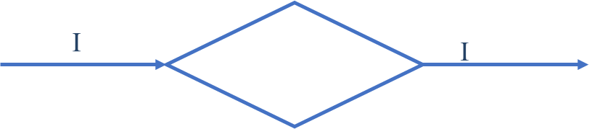
3，一根直导线中间分成相同的两支形成菱形（如图），流过的电流为I，问菱形的两条对角线上磁场的分布？

4，请说明赫姆霍兹线圈的磁场什么地方最均匀？从数学和物理两个角度加以解释。
5，横截面为任意形状的密绕长直螺线管，管内磁场是否均匀？
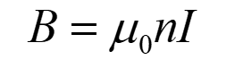
还适用吗？
*6，毕奥萨伐尔定律对非稳恒电流的磁场适用吗？

*7，结合大学物理实验和理论计算，研究长直螺线管内磁场的分布；画出磁场的分布曲线。假设螺线管的横截面是半径为R的圆，螺线管的长度L=10R。请在图上标出螺线管轴线上x=0, 3R, 4R, 5R, 6R, 7R处的磁场分布。（请查阅相关文献）

第二次课——（安培环路定理）

1，把静电场的高斯定律，磁场高斯定律；静电场环路定理以及稳恒磁场的环路定理写出来，说说你对静电场和稳恒磁场的理解。试着描绘一个直观的图像。
2，请简单梳理B—S定律，安培定律建立的过程，从中总结一下里面蕴含的物理方法。
3，截面形状任意的密绕长直螺线管内外的磁场如何？对截面任意的短粗螺线管能否作同样处理？

*4，无限长螺线管外部的磁场处处为零，这一结论成立的条件是什么？只有“密绕”的条件够不够？在下图中环路积分的结果是什么？（赵晋宝. 载流螺线管周围的磁场. 大学物理,1985,37(1):13）

